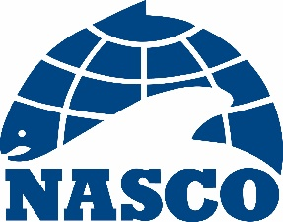

NAC(20)01

Trente-septième session annuelle de la Commission Nord-Américaine

Dalmahoy Hotel and Country Club, Edimbourg, Écosse

2 – 5 juin 2020

Ordre du jour provisoire

1. Ouverture de la session
2. Adoption de l’ordre du jour
3. Nomination d’un rapporteur
4. Election des Membres du Bureau
5. Examen de la pêcherie de 2019 et du rapport du Comité d’Avis du CIEM (ACOM) sur les stocks de saumons dans la zone de la Commission
6. Pêcheries de stocks mixtes menées par des Membres de la Commission
7. Echantillonnage de la pêcherie du Labrador
8. Pêcherie de saumons à St Pierre et Miquelon
9. Introductions et transferts de salmonidés
10. Annonce du gagnant du prix du Programme incitatif au renvoi des étiquettes
11. Recommandations au Conseil concernant la demande de conseils scientifiques auprès du CIEM
12. Divers
13. Date et lieu de la prochaine session
14. Compte rendu de la session
15. Clôture de la session

La Secrétaire
Edimbourg
Le 31 janvier 2020

